**主要功能的介绍及使用说明**

**（电脑客户端）**

客户端操作系统：

开机操作：

1. 进入软件（先后双击打开以下两个软件）

1、2、

1. 进入登陆界面（输入密码：*******）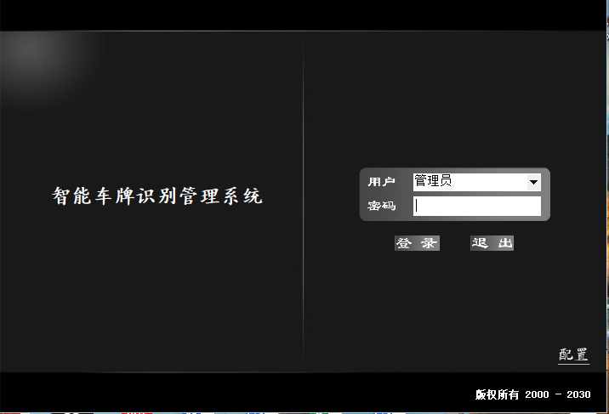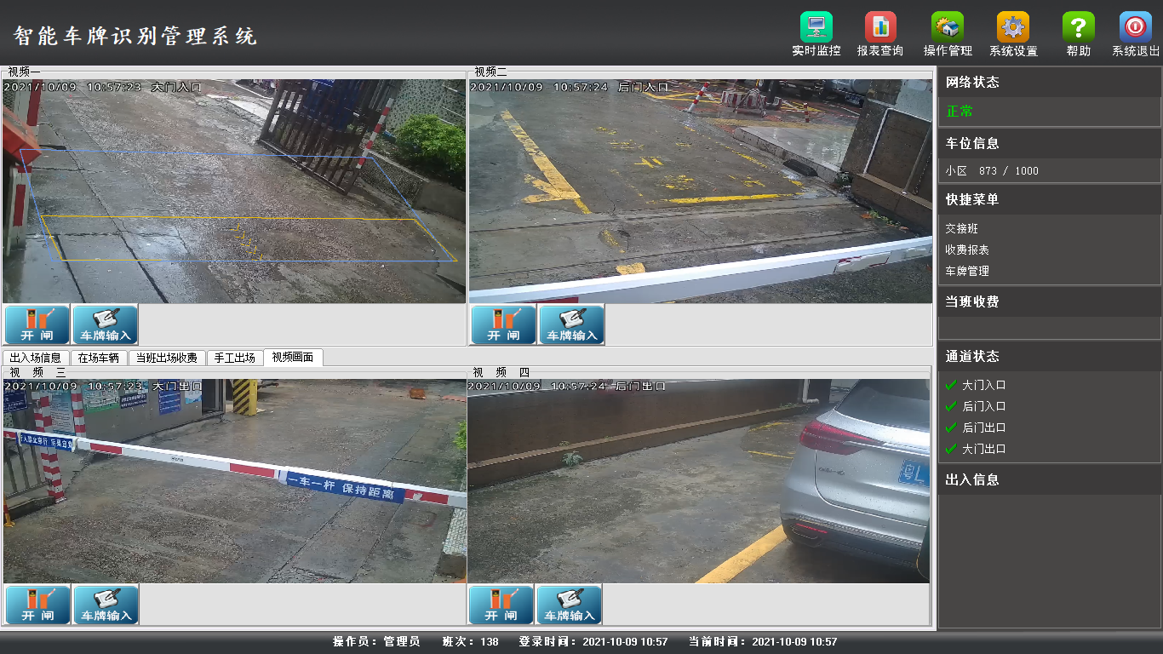
2. 点击系统设置

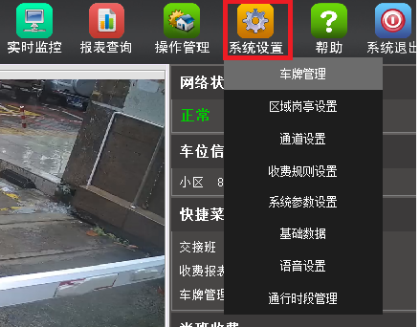

* 1. 车牌管理

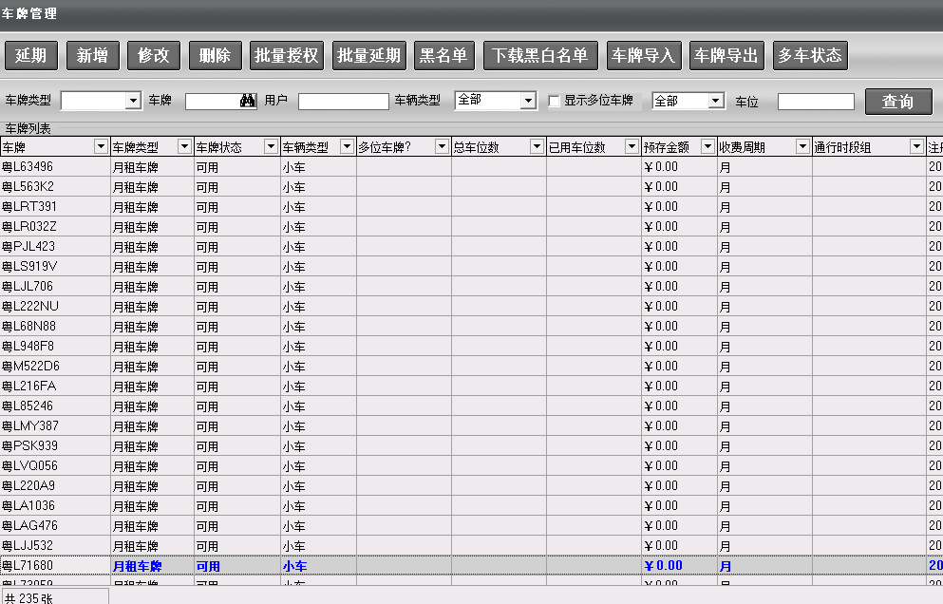

（1）新增车牌号码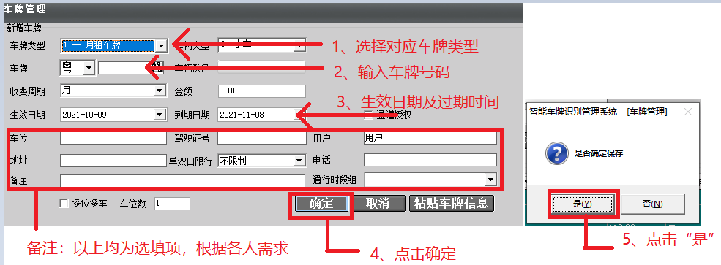

（2）修改车牌信息

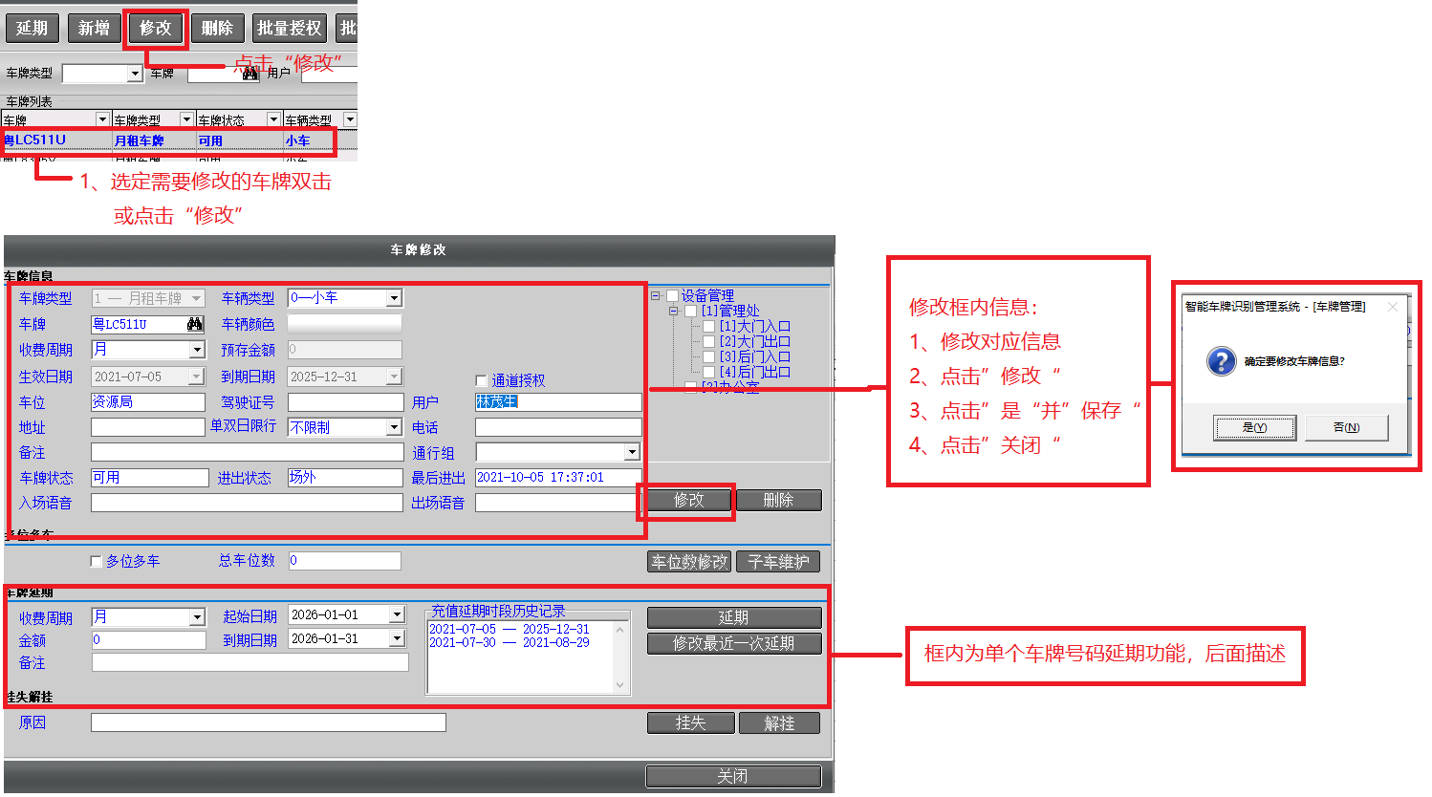

（3）删除车牌号码

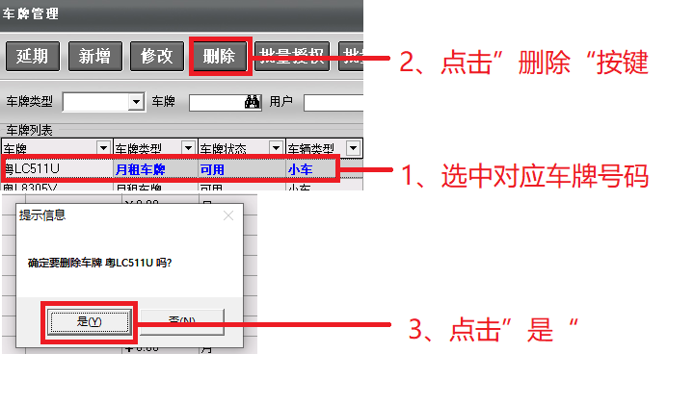

（4）延期车牌号码：

方式一：单个车牌延期（电脑客户端）

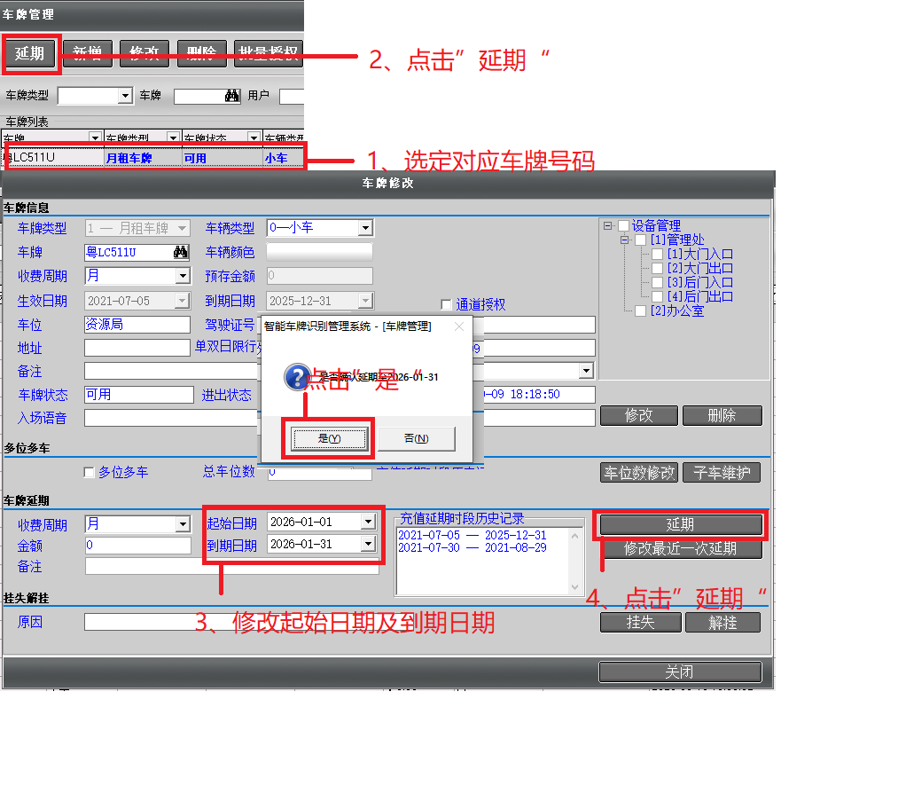

（2）批量车牌号码延期：（客户端）

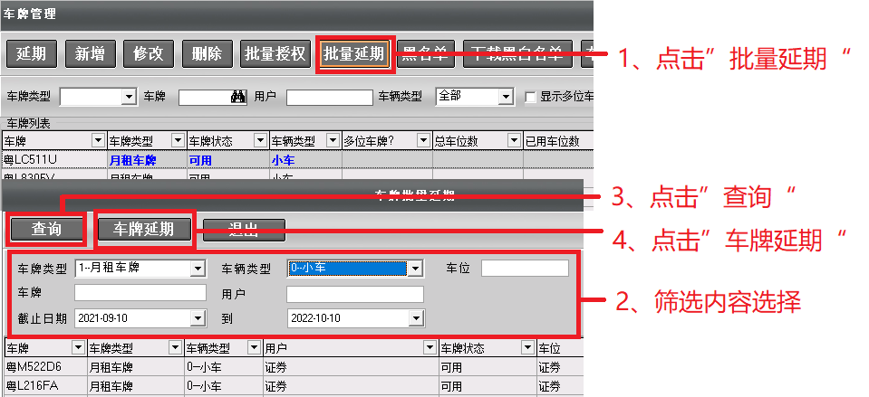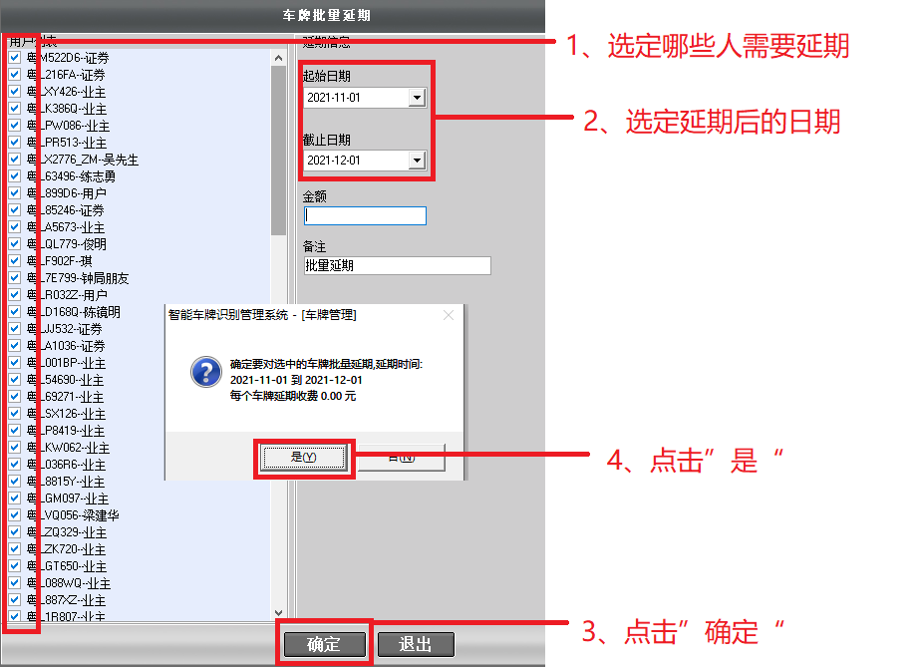

1. 区域岗亭设置

（1）确认车场内的停车位数量及空置的车位数量

（2）调整软件使用的电脑是以服务器为主还是客户端为主

1. 通道设置

（1）对入口及出口的设置

1. 收费规则设置

对外来车辆的收费价格规定

1. 系统参数设置

对系统的各项参数修改

1. 基础数据

系统的参数设定

1. 语音设置

可修改对应的语音

1. 通行时段管理

对外来车辆或对应车辆的允许进出时间段进行管理